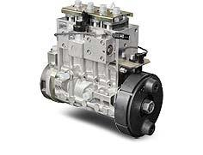
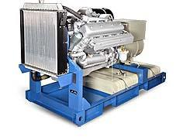
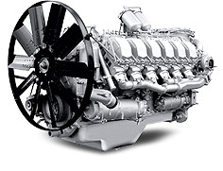
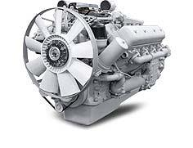
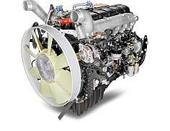
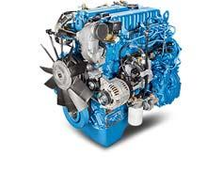

Информационный бюллетень №166
Управление по

Рассмотрение рекламации на двигателях семейства ЯМЗ-530.

Стук двигателя в районе головки цилиндров.

(поломка стержня выпускного клапана)

гарантийному и сервисному обслуживанию

Ярославль, Россия, 25 марта 2016 г.


Рассмотрение рекламации на двигателях семейства ЯМЗ-530.
• Выпускные каналы головки цилиндров покрыты твердым смолянистым отложением ( рис. 2
Начальника
цеха
Менеджера по
запасным
частям
Приемщиков
Внешнее проявление:
Внимание!
Мастеров
(бригадиров)
Технических
специалистов
Для дополнительной проверки рекомендуется проверить выпускные клапана на соответствие размера стержня клапана и
направляющей втулки нормативным величинам (таблица 1).

Стук двигателя в районе головки цилиндров

Довести до
сведения:

Технического директора
(сервис-менеджера)

Тема/проблема:

Рассмотрение рекламации на двигателях семейства ЯМЗ-530.
Стук двигателя в районе головки цилиндров.

Модель:
Семейство ЯМЗ-530

Стук двигателя в районе головки блока цилиндров.

Описание повреждений двигателя:

• Неисправности деталей газораспределительного механизма, в том числе: поломка стержня выпускного клапана в зоне
сухарей (рис1), выпадение траверсы выпускных клапанов, возможна деформация штанги и другие повреждения

• Выпускные клапана нескольких цилиндров во втулке клапана перемещаются с затруднением или заклинены.

)

• Стержни всех выпускных клапанов и втулки направляющих покрыты смолянистыми отложения (. рис. 3).не

характерными для состояния клапанов при работе двигателя на качественном топливе (рис.4)

Необходимо также убедиться в отсутствие задиров и повреждений на поверхности стержня клапана и поверхности
направляющей втулки, которые могли образоваться при перемещении загрязненного клапана в направляющей втулке.

Очистка деталей от нагара выполняется при необходимости. Установка очищенных механическим
способом выпускных клапанов в двигатель запрещена.

2

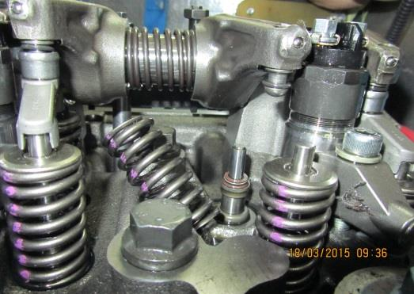
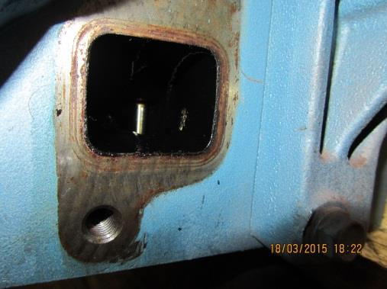
Рассмотрение рекламации на двигателях семейства ЯМЗ-530.
Статус
,
ремонта

Стук двигателя в районе головки цилиндров

Причины неисправности

При сгорании не соответствующего топлива на стержнях клапанов образовался нагар который привел к нарушению
подвижности клапана в направляющей втулке и его заклиниванию. В результате заклинивания клапана происходит

поломка или повреждения одной или нескольких деталей газораспределительного механизма, в т ом чи с л е к лапана

траверсы, коромысла, штанги и т.п.

В связи с тем что причина неисправности вызвана применением не соответствующих эксплуатационных материалов
(дизельного топлива) случай не является гарантийным. Ремонт производится за счет потребителя путем очистки не

поврежденных клапанов согласно справочной информации, а также замены поврежденных деталей.

Рис. 1.

Рис.

2.

3

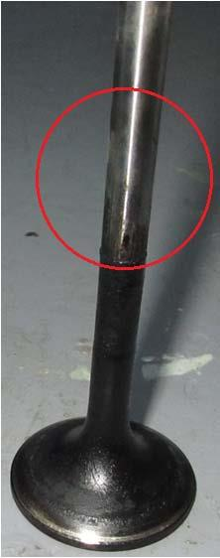
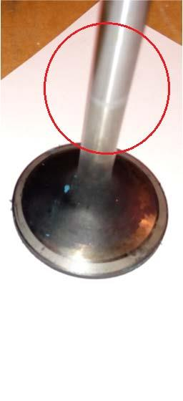
Рассмотрение рекламации на двигателях семейства ЯМЗ-530.
Клапан
4.
Рис.

выпускной
с
применением

Стук двигателя в районе головки цилиндров

Рис. 3. Клапан выпускной с отложениями на стержне клапана,
характерными для использования несоответствующего топлива

работающий
рекомендованного топлива

4

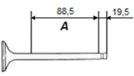
Рассмотрение рекламации на двигателях семейства ЯМЗ-530.
2002; ТЕМП-100 с
(25-30 кг/м³), при
(25-30 кг/м³), направленными
клапана
температуре раствора 75-85°С
струями
отсутствуют
Справочная информация
2149-171-10964029-
.
от
клапана
считать удовлетворительным,
пятна загрязнений.
стержня клапана и на фаске

Стук двигателя в районе головки цилиндров

Принципиальная методика очистки клапана ГРМ.

Мойка и очистка клапанов от загрязнений может быть выполнена в моечных машинах карусельного

типа в растворе синтетических моющих средств (СМС)
типа МС-15; МС-37 (ТУ

концентрацией 25-30 г/л

Допускается мойка в выварочных
моечных
ваннах
методом
погружения
с
интенсивным

перемещением раствора СМС,
с концентрацией 25-30 г/л

насоса или барботажем сжатого воздуха.

Качество очистки следует

если на участке А

тарелки

5

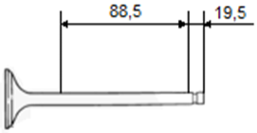
Рассмотрение рекламации на двигателях семейства ЯМЗ-530.
или не равномерного)
не
для
Допустимые
целей
процессе
предел

Стук двигателя в районе головки цилиндров

Таблица 1. Геометрические параметры клапанов и втулок

Размеры, мм

Место измерения и

Номинальные
инструмент
Комментарий

Стержень выпускного клапана
Учитывая уменьшение диаметра

стержня клапана в следствии

естественного износа (равномерного
или не равномерного) в процессе

Ø 6,956±0,007
Ø 6,94…6,96

Измерение выполнять
микрометром на
отрезке длиной 88,5 мм
эксплуатации, нижний предел
фактического размера стержня клапана
регламентируется
исследования причины заклинивания

Втулка клапана направляющая
Учитывая увеличение диаметра втулки

Ø7+0,015
Ø 7,000…7,04 Инструмент с точностью
измерения 0,01 мм
направляющей в следствии
естественного износа (равномерного
в
эксплуатации, верхний

фактического размера втулки
направляющей не регламентируется
для целей исследования причины

заклинивания

6

